דוד ד'אור
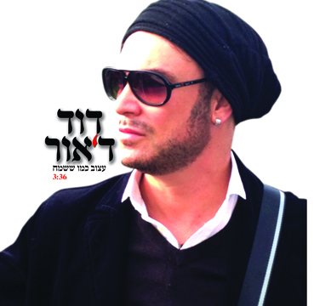
עצוב כמו ששמח
סינגל ראשון מתוך אלבום חדש שבדרך
מילים: קובי אפללו
לחן: דוד ד'אור, איתמר מאירי

דוד ד'אור, זמר ויוצר ייחודי בנוף הישראלי, בורך בקול נדיר עם מנעד קולי של 4 אוקטבות. קולו הייחודי, וההופעה המרשימה, עשו להם כנפיים עם השנים, והוא מוזמן להופעות באירועים שונים ומכובדים ברחבי העולם ( אולימפיאדת לונדון, חגיגות למלך תאילנד ועוד ) ומשתתף בפסטיבלים יוקרתיים של מוזיקת עולם. במקביל דוד ממשיך להופיע בארץ ובעולם בלווי הרכב הנגנים שלו ולסירוגין בלווי תזמורות פילהרמוניות בעולם .

כעת ד'אור מוציא סנונית ראשונה מתוך אלבומו החדש, והשבעה עשר במספר "עצוב כמו ששמח", סינגל ראשון מתוך האלבום החדש, שייצא בקרוב.אלבום זה הינו פרי יצירה משותפת של דוד ושל יוצרים אחרים שאותם בחר בקפידה.
באלבומי המקור שלו בוחר דוד לעבוד עם מפיקים מוזיקליים צעירים המעניקים רוח חדשה לשיריו. כך היה באלבומיו הראשונים אותם הפיק עופר מאירי שהפך עם השנים למפיק מצליח ומשם המשיך לעבודה משותפת עם פטריק סבג שאף הוא לימים הפך למפיק מהשורה הראשונה בארץ ובעולם.
כיום משתף דוד פעולה עם איתמר מאירי ואיתן רז שני מפיקים מוסיקליים צעירים שהם גם נגנים מוכשרים, בשיר מפתיע פרי יצירה משותפת עם קובי אפללו המכניס את המאזין לכמה דקות לעולמו של האומן והיצירה.

מאחורי ד'אור כבר 16 אלבומים מצליחים, בעברית ובאנגלית, חמישה עשר מהם הגיעו למעמד של אלבומי זהב ופלטינה, והנפיקו להיטים רבים שהפכו לחלק בלתי נפרד מהפסקול הישראלי וקיבעו את מעמדו כאחד מהזמרים והיוצרים הטובים והמוערכים בישראל ובעולם. דוד מצליח לשלב במוסיקה שלו אלמנטים קלאסיים, פופ ומוסיקת עולם אתנית בהרמוניה נפלאה ובהצלחה מרובה. בין שיריו האהובים של דוד ד'אור "קול מהשמיים", "תשמור על העולם ילד","אני עף", "כל הכוכבים", "זמן אהבה", "הלב יודע" ועוד רבים וטובים..

מופע השקה לסינגל: יום רביעי 12.12.12- זאפה ת"א בשעה 22:00

